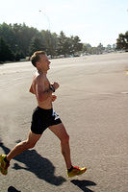
Sie trainieren Ihre Grundlagenausdauer mit einem lockeren Lauf, der etwa 35 -40 min dauert. Wie wird die Energie bereit gestellt?
Aufgabe : Energiebereitstellung
Ein Jogger läuft folgende Strecke:
Start 5min lockeres Lauftempo 100m Steigung, der Läufer hält sein Tempo 30 min lockeres Lauftempo 100m Endspurt

Welche Energiebereitstellungsprozesse laufen während der einzelnen Streckenabschnitte schwerpunktmäßig ab?
- Stellen Sie die unterschiedlichen Prozesse der entsprechenden Streckenabschnitte auf einem Zeitstrahl dar!
- Erläutern Sie die unterschiedlichen Energiebereitstellungsprozesse auch mithilfe des Schaubilds M1.
M1:
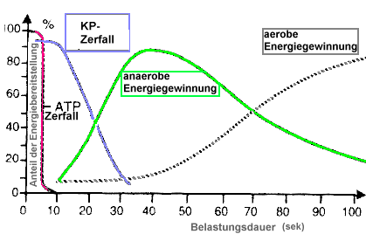
Quelle: http://www.sportunterricht.de/lksport/atp.html, entnommen: 5.4.14

